O‘zbekiston Respublikasi Vazirlar Mahkamasi huzuridagi Ta’lim sifatini nazorat qilish davlat inspeksiyasi
Ta’lim sifatini baholash bo‘yicha xalqaro tadqiqotlarni amalga oshirish milliy markazi


- sinf o‘quvchilarining o‘qish savodxonligini baholash bo‘yicha o‘tkaziladigan PIRLS xalqaro tadqiqotiga tayyorgarlik ko‘rish uchun

Hudud (Qoraqalpog‘iston Respublikasi/ Viloyat/Toshkent shahar)
____________________________________
Tuman (shahar) ____________________
________- sonli maktabning _- sinf
o‘quvchisi___________________________
____________________________________
____________________________________
MASHQ DAFTARI

2

Tuzuvchi:

N.Nematova – Ta’lim sifatini baholash bo‘yicha xalqaro tadqiqotlarni amalga oshirish milliy markazi mutaxassisi

Taqrizchi:

M.Hamrayev – Nizomiy nomidagi Toshkent davlat pedagogika universiteti “Boshlang‘ich ta’lim metodikasi” kafedrasi dotsenti

Mazkur mashq daftari o‘quvchilarning o‘qish savodxonligini oshirish, o‘qiganlarini tahlil, talqin qilish hamda xulosalar chiqara olish ko‘nikmalarini rivojlantirish uchun qo‘shimcha didaktik material sifatida tayyorlandi.

Daftarni tayorlashda PIRLS (Progress in International Reading and Literacy Study) tadqiqotining ochiq manbalaridan foydalanilgan.

Daftar umumiy o‘rta ta’lim maktablarinig 4-sinf o‘quvchilariga mo‘ljallangan.

Mazkur daftar O‘zbekiston Respublikasi Vazirlar Mahkamasi huzuridagi Ta’lim sifatini nazorat qilish davlat inspeksiyasi Ilmiy kengashining 2020-yil 9-iyundagi yig‘ilishining (3-son bayonnomasi) qaroriga asosan nashrga tavsiya etilgan.

Ko‘rsatmalar
1

Yo‘riqnoma

Hurmatli o‘quvchi! Siz ushbu mashq daftarini bajarish uchun hikoya yoki maqolalarni o‘qib chiqishingiz va o‘qiganlaringiz yuzasidan savollarga javob berishingiz lozim bo‘ladi. Ba‘zi savollar osonroq va ba‘zilari esa murakkabroq bo‘lib tuyulishi mumkin. Osonroq va qiyinroq bo’lgan barcha savollarga javob berishga harakat qiling.

Siz turli xil savollarga javob berishingiz kerak bo‘ladi. Ayrim savollarga 4 ta variantdan iborat bo‘lgan, harﬂar bilan belgilanadigan javoblar keltiriladi. Siz, o‘zingizning ﬁkringizga ko‘ra, to‘g‘ri javobga tegishli bo‘lgan harfni belgilashingiz kerak bo‘ladi.

1 – namunada shunday savol berilgan va javobni qanday belgilash ko‘rsatilgan.

1-namuna

1. Bir haftada nechta kun bor?
A 2 kun
B 4 kun
¥C 7 kun
D 10 kun
Namunada “C” harﬁ belgilangan, chunki bir haftada 7 kun bor. Agarda sizning javobingiz to‘g‘riligiga ishonchingiz komil bo‘lmasa, sizning nazaringizda eng to‘g‘ridek ko‘ringan javobni tanlab, keyingi topshiriqqa o‘tishingiz mumkin.

Agar siz tanlagan javobingizni o‘zgartirmoqchi bo‘lsangiz, uning ustiga chizing, va to‘g‘ri deb hisoblagan boshqa javobingizni belgilang hamda keyingi savolga o‘ting. Buni qanday bajarishni namuna sifatida 2 – namunada ko‘rishingiz mumkin.

2-namuna

- Bir haftada nechta kun bor?
A¥ 2 kun
B 4 kun
¥C 7 kun
D 10 kun
2 Ko‘rsatmalar

Ayrim vazifalarni bajarishda o‘z javobingizni savolning tagidagi maxsus ajratilgan joyga yozishingiz kerak bo‘ladi. 3 – namunada shunday savol keltirilgan.

3-namuna

  - Tarixdan aytilayotgan voqea yilning qaysi faslida bo‘lib o‘tgan?

1

  - misolning yonida qalam tasvirlangan va 1 raqami qo‘yilgan. Ushbu savol uchun siz 1 ball olishingiz mumkinligini bildiradi.

  - misol yonida ham qalam tasvirlangan va 3 raqami qo‘yilgan. Siz ushbu savol uchun 3 ball olishingiz mumkinligini bildiradi.

4-namuna

  - Aynan nima hikoyaning oxirini bir vaqtning o‘zida ham qayg‘uli ham zavqli qilmoqda? O‘qiganlaringiz bo‘yicha olgan ma’lumotlaringizdan foydalanib, o‘z nuqtai nazaringizni tushuntirib bering.

3

Daftar ikki qismdan iborat. Har bir vazifani bajarishga 40 daqiqadan ajratiladi. Har bir vazifaning o‘rtasida kichik tanaffus beriladi.

Hamma savollarga imkon qadar yaxshiroq javob berishga harakat qiling. Agar siz birorta savolga javob bera olmasangiz, keyingisiga o‘tishingiz mumkin.

Ko‘rsatmalar 3

To‘xtang
O‘qituvchining ruxsatisiz navbatdagi sahifani ochmang.

4 Ko‘rsatmalar



Oyog‘i osmonda bo‘lgan sichqonlar

Roeld Dahl

Bir vaqtlar Levon ismli qariya yashagan ekan. U 87 yoshda edi. U butun umri davomida vazmin va xotirjam inson bo‘lgan. U juda kambag‘al va juda ham baxtli edi.
Levon uyida sichqonlarni payqagan vaqtida, dastlab bu holat uni tashvishga solmadi. Ammo sichqonlar tobora ko‘payib bordi. Ular uni bezovta qila boshladilar. Nihoyat, hatto Levon ham ortiq bardosh bera olmaydigan vaqt keldi.

“Bunisi endi ortiqcha – dedi u. – Bunga chidab boʻlmayapti”. Chol uyidan chiqib, oqsoqlanib do‘kon tomon yo‘l oldi. U
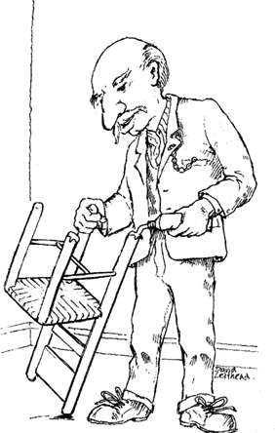
sichqonlarni tutish uchun u yerda bir necha qopqon, yelim va pishloq bo‘lagini sotib oldi.

Levon uyiga qaytgach, qopqonning asosini yelimlab, shiftga joylashtirdi. Keyin u, qopqonlarga pishloq bo‘lakchalarini mahkamlab, tayyor holatga keltirdi.
Tunda sichqonlar inlaridan chiqib, shiftdagi qopqonni ko‘rganda, bu hazil deb o‘yladilar. Polda sayr qilib yurgan sichqonlar bir-birlarini turtib, qo‘llari bilan shiftni ko‘rsatib, kulgudan yorila boshladi. Axir, qopqonni shiftga joylashtirish ahmoqlik-ku!

Ertasi kuni tongda Levon xonaga kirganida tuzoqqa bironta sichqon tushmaganini ko‘rdi, u jilmaydi, lekin hech narsa demadi.
U stulni olib, oyoqlarining asoslarini tagiga yelim surtdi va qopqonlar yoniga teskari qilib yopishtirib qo‘ydi. U stol, televizor va chiroq bilan ham xuddi shunday qildi. Levon polda turgan barcha narsalarni, teskari qilib, shiftga yopishtirdi. Hattoki, gilamchani ham u yerga yelimlab yopishtirdi.

O‘yogi osmonda bo‘lgan sichqonlar
5

Kelasi tunda sichqonlar o‘zlarining inlaridan chiqishganida, ular o‘tgan tunda ko‘rgan narsalari yuzasidan hazillashishni davom etib kulishar edi. Lekin bu safar ular shiftga qaraganlarida, to‘satdan kulishdan to‘xtadilar.
- Xudoyim! – qichqirdi sichqonlardan biri. - Tepaga qaranglar! Axir pol u yerda-ku!

Ey xudo! - faryod qildi yana biri. - Biz shiftda turibmiz, shekilli!
- Meni boshim aylana boshladi! – chiyilladi uchinchisi.

Mening qonim boshimga quyildi! –yig‘lab yubordi to‘rtinchisi.
- Bu dahshat! – dedi uzun mo‘ylovli sichqonlarning kattasi. - Bu haqiqatdan ham dahshatli! Zudlik bilan nimadir qilishimiz kerak!

Agar men boshimda shunday turishda davom etsam hushimdan ketaman! - deb qichqirdi eng kichigi.
- Men ham!

Men bunga ortiq chiday olmayman!
- Bizni qutqaring! Nimadir qilinglar tezroq, biror nima qilinglar! Sichqonlar jazavaga tusha boshladi. “Men nima qilishimiz kerakligini bilaman – dedi sichqonlarning kattasi - Biz boshimiz bilan turib olamiz, o‘shanda hammasi yaxshi bo‘ladi”.

Sichqonlar gapga quloq solib boshi bilan turib oldilar, bir qancha vaqtdan so‘ng, boshiga qon quyilishi sababli sichqonlar birin-ketin hushidan keta boshladilar.
Levon ertalab xonaga kirgan paytida yerda sochilib yotgan sichqonlarga ko‘zi tushdi. U darhol barcha sichqonlarni yig‘ib, savatchaga soldi.

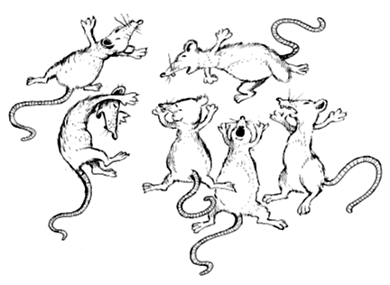
Shunday qilib, esda tutish lozim: qachon-ki olam sizga teskari bo‘lib ko‘rinsa, siz yerda turganligingizga ishonch hosil qiling.

6 O‘yogi osmonda bo‘lgan sichqonlar

Savollar Oyog‘i osmonda bo‘lgan sichqonlar

- Levon nima uchun sichqonlardan qutilishni istadi?
A U doim sichqonlarni yomon ko‘rar edi.
B Ular juda ham ko‘p edi.
C Ular juda baland ovozda kulishar edi.
D Ular uning hamma pishloqlarini yeb qo‘yishgan edi.

- Levon qopqonlarni qayerga joylashtirdi?
A savatga
B sichqonlar ini yaqiniga
C stullarning ostiga
D shiftga

- Nima uchun sichqonlar birinchi tunda o‘z inlaridan chiqib, bir- birlarini turtib, qo‘llari bilan shiftni ko‘rsatib, kulgudan yorila boshladi?
A Ular shiftda stulni ko‘rgan.
B Ular Levonni qandaydir ahmoqona ish qilgan deb o‘yladilar.
C Ular qopqondagi pishloqni xohlagan edilar.
D Ular ko‘rgan narsalaridan qo‘rqib ketgan edilar.

O‘yogi osmonda bo‘lgan sichqonlar
7

- Levon qopqonlarga nazar tashlaganda, sichqonlarning yo‘qligini ko‘rib nima uchun jilmayib qo‘ydi?

1

- Levon stulni shiftga yopishtirganidan so‘ng nima qildi?
A jilmaydi va hech nima demadi
B bir necha qopqon sotib oldi
C barcha narsalarni shiftga yelimlab yopishtirdi
D sichqonlarga ozgina pishloq berdi

- Ikkinchi kechada sichqonlar o‘zlarini qayerda turibmiz deb o‘yladilar va shu sababli qanday qaror qabul qildilar?
Sichqonlar qayerda turibmiz deb o‘yladilar:

2

8 O‘yogi osmonda bo‘lgan sichqonlar

- Matnda ikkinchi kechada sichqonlarni chulg‘ab olgan vahimani
ko‘rsatib beruvchi gaplardan birini toping va ko‘chirib yozing.

2

- Sodir bo‘layotgan voqealar bo‘yicha sichqonlar nimani o‘ylagani haqida hikoyada qanday ko‘rsatib berilgan?
A Levon sichqonlar to‘g‘risida o‘ylaganligi haqida aytilmoqda
B sichqonlar qayerda yashaganligi haqida tasvirlanmoqda
C sichqonlar bir-biri bilan nima haqida gaplashganligi aytilmoqda
D sichqonlar qanday ko‘rinishi haqida tasvirlab berilmoqda

- Levon oxirgi tongda xonaga kirganida, nima uchun pol sichqonlar bilan qoplangan edi?
A Sichqonlar juda uzoq vaqt boshlarida turdilar.
B Levon sichqonlarga juda ko‘p pishloq berdi.
C Sichqonlar shiftdan qulab tushdilar.
D Levon polga yelim surtib qo‘ydi.

O‘yogi osmonda bo‘lgan sichqonlar
9

- Levon sichqonlarni poldan yig‘ib olgach, ularni qayerga qo‘ydi?

1

- Nima deb o‘ylaysiz, sichqonlarni aldash oson bo‘ldimi? Nega “ha” yoki “yo‘q”?
Bitta misol keltiring.

1

- Siz Levon haqida uning qilgan ishlaridan bilib oldingiz. U qanday odam ekanligini, uning qilgan ishlarini tasdiqlovchi ikkita misol keltirib, yozib bering.


- Qaysi so‘zlar ishbu hikoyani yaxshiroq tasvirlab beradi?
A jiddiy va g‘amgin
B qo‘rqinchli va qiziqarli C kulguli va tarbiyaviy D g‘aroyib va sirli

10 O‘yogi osmonda bo‘lgan sichqonlar

- Ushbu hikoyada Levon va sichqonlar nima qilgani haqida o‘ylab ko‘ring. Nima ushbu hikoyani ishonarsiz qilib qo‘yganini tushuntirib bering.
1

To‘xtang
O‘qituvchining ruxsatisiz navbatdagi sahifani ochmang.

O‘yogi osmonda bo‘lgan sichqonlar
11

Minib ko‘ring

NORD
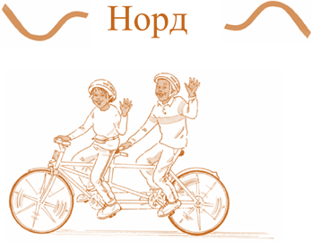DARYOSI BO‘YIDAGI YO‘LAKCHA BO‘YLAB
NORD

Velosiped minish –

Tandem
“Zippi”
Ijaraga berish markazi
“Zippi” markazi bilan birgalikda

7 yoshgacha bo‘lgan bolalar uchun bizda kattalar velosipediga biriktirilgan velosipedlar mavjud, shuning uchun bola har doim kerakli joyda bo’ladi va kattalar

bu hamma uchun maroqli va foydali!

Nord daryosi yo‘nalishi bo‘ylab chiroyli, tekis va yo‘lovchilardan holi 11,2 km uzunlikdagi velosiped yo‘li bo‘ylab harakat qiling.
Qanday velosiped haqida orzu qilmang, uni “Zippi” markazida topasiz. Tanlov chegaralanmagan: tog‘ uchun mo‘ljallangan velosipedlar, tandemlar, bolalar velosipedlari, bolalar uchun tirkash va o‘rindiqlar, erkak va ayollar uchun velosipedlar, yumshoq va qulay o‘rindiqlar hamda 21 peredachalik velosipedlar
mavjud.
BARCHA ZIPPI velosipedlari har yili yangilanib turiladi va ularga doimiy servis xizmati ko‘rsatib boriladi. Velosiped shlemlari, nasos, maxsus yuk xaltalari va
qulﬂar barchaga bepul beriladi.
uzoq safarda unga yordam berishi mumkin. 5 yoshgacha bo‘lgan bolalar uchun esa bizda qulay bolalar o‘rindiqlari va pritseplar mavjud bo‘lib, ular kattalarning velosipedlariga biriktiriladi. Mohir yosh velosipedchilar uchun bizda kichik stabilizatorli va stabilizatorsiz velosipedlarimiz ham mavjud.

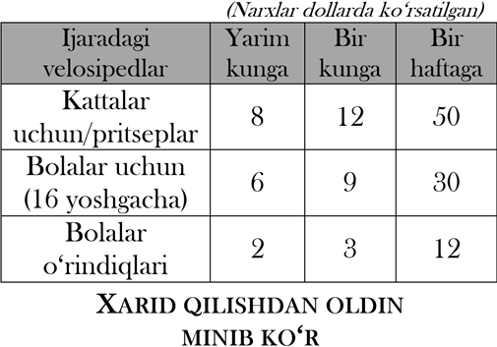
Velosiped ijarasi qancha turadi?

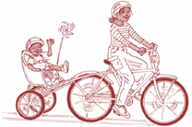
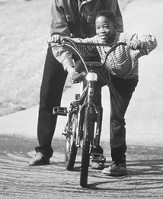
12 Daryo bo‘ylab
Tirkash

G‘arb
Altinburg Yo‘nalish boshlanishi

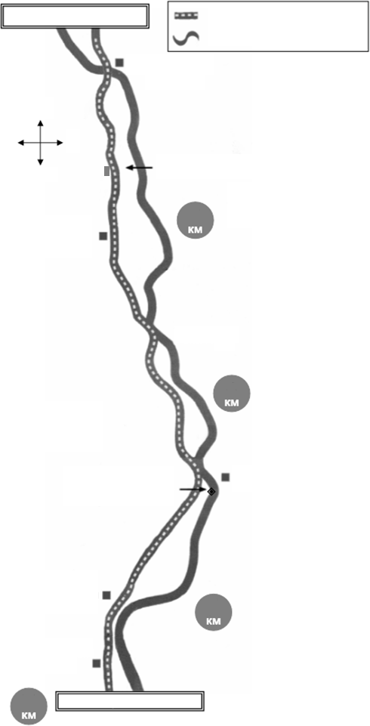Altinburg iskalasi
Shimol

Sharq

Velosiped yo‘nalishi Daryo

Nord daryosi yo‘nalishi bo‘ylab

Nord daryosi bo‘ylab yo‘nalish tekis yerlardan o‘tadi, bu esa velosipedda yurishni osonlashtiradi. Yo‘l davomida juda ko‘p

Janub

Ufq kafesi
Daryo bo‘yi Vodiy
xiyoboni
3,2
km

qiziqarli narsalarni ko‘rishingiz mumkin.

Altinburgdan daryoning sharqiy qirg‘og‘i tomon harakatni boshlang. Altinburg iskala ko‘prigi orqali daryoni kesib o‘ting.

Qo‘riqxona

Benxeym solsimon kemasiga chiqish

Daryodagi mehmonxona

Gryundorf qal‘asi

Nord daryosi

6,4
km

Benxeym

9,6
km
Siz Daryo bo‘yidagi Vodiy xiyoboniga tushasiz. Taxminan 3,2 kmdan so‘ng siz “Ufq” kafesiga yetib kelasiz. Sayohatingizni davom ettirish uchun daryoning g‘arbiy sohilidan yurishingizga to‘g‘ri keladi. (Haritaga qarang).

So‘ng qo‘riqxonadan o‘tasiz.

Siz Nord daryosidan kichik solsimon kemasiga o‘tirib, Benxeymning tarixiy portiga tashrif buyurishingiz mumkin.

Sayohat davom etmoqda va siz Daryo bo‘yidagi mehmonxonaga boradigan yo‘ldagi tabiatning qushlarga to‘la yovvoyi burchagiga tushib qolasiz.

Biroz oldinga o‘tib, Gryundorfda tushib qolasiz. Bu yerda Gryundorf qal’asi atroﬁni tomosha qilishingiz va kiyiklarni yaqin masofadan ko‘rishingiz mumkin.

11,2
km
Yo‘nalishning oxiri
Gryundorf

Ana endi yo‘l ham nihoyasiga yetdi.

Daryo bo‘ylab
13


“Nord daryosi bo‘yidagi yo‘lakcha bo‘ylab” reklama bukletini toping.
Quyida ushbu bukletga tegishli savollar keltirilgan.
Reklama bukletini topa olmasangiz qo‘lingizni ko‘taring.
Savollar Daryo bo‘ylab

va 2-savollar bukletning har hil qismlariga tegishli. Bukletning savolga tegishli qismi uning yonida berilgan.

  - “Nord daryosi bo‘yidagi yo‘lakcha bo‘ylab” deb nomlangan bo‘limning
asosiy maqsadi nima?
Nord daryosi yo‘nalishi bo‘ylab
A Gryundorf qal‘asini tariﬂab berish
Nord daryosi bo‘ylab yo‘nalish tekis yerlardan o‘tadi, bu esa velosipedda yurishni osonlashtiradi. Yo‘l davomida juda ko‘p qiziqarli narsalarni ko‘rishingiz mumkin.

Altinburgdan daryoning sharqiy qirg‘og‘i tomon harakatni boshlang. Altinburg iskala ko‘prigi orqali daryoni kesib o‘ting.

Siz Daryo bo‘yidagi Vodiy xiyoboniga tushasiz. Taxminan 3,2 kmdan so‘ng siz “Ufq” kafesiga yetib kelasiz. Sayohatingizni davom ettirish uchun siz daryoning g‘arbiy sohilidan yurishingizga to‘g‘ri keladi. (Haritaga qarang).

So‘ng qo‘riqxonadan o‘tasiz.

Siz Nord daryosidan kichik solsimon kemasiga o‘tirib, Benxeymning tarixiy portiga tashrif buyurishingiz mumkin.

Sayohat davom etmoqda va siz Daryo bo‘yidagi mehmonxonaga boradigan yo‘ldagi tabiatning qushlarga to’la yovvoyi burchagiga tushib qolasiz.

Biroz oldinga o‘tib, Gryundorfda tushib qolasiz. Bu yerda Gryundorf qal’asi atroﬁni tomosha qilishingiz va kiyiklarni yaqin masofadan ko‘rishingiz mumkin.
B velosipedlar haqida so‘zlab berish
C velosipedlarning ijara narxlari bilan tanishish
D harakat yo‘nalishini ma‘lum qilish

Ana endi yo‘l ham nihoyasiga yetdi.

14 Daryo bo‘ylab

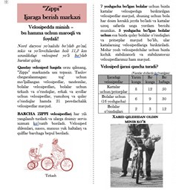
  - Reklama bukleti ushbu qismining asosiy
maqsadi nima?
A yo‘nalish qayerdan o‘tishini ko‘rsatish
B ijaraga olinishi mumkin bo‘lgan velosipedlar haqida ma‘lumot berish
C yo‘lda nimalar sodir bo‘lishi haqida xabar berish
D velosipedda minishni o‘rgatish

  - Nord daryosi tomon yo‘nalish qayerdan boshlanadi?
A Benxeymdan B Gryundorfdan C Altinburgdan
D Daryo bo‘yidagi Vodiy xiyobonidan

  - Daryo bo‘ylab yo‘nalishda kelayotgan joylarni boshlanishidan oxirigacha ketma-ketlikda raqamlab chiqing. 1 raqami siz uchun qo‘yilgan.
Gryundorf qal‘asi

Benxeym
1 Daryo bo‘yidagi Vodiy xiyoboni
Daryo bo‘yidagi mehmonxona

Daryo bo‘ylab
15

  - 10 yoshli bola uchun kun davomida velosiped ijarasi qancha turadi?
1

  - Zippi ijara markazi bolalar uchun turli xil moslamalarni ijaraga beradi.
Ulardan bolalar uchun mo‘ljallangan ikkitasini yozing.
11.
12.

  - Zippi velosipedlari haqidagi qaysi ma’lumotdan siz ijaraga olingan velosipedlar yaxshi holatda ekanligini anglaysiz?

1

8- va 9-savollar - ikkita kattalar hamda biri 10 yosh va 3 yosh biri ikkita bolalar bo‘lgan oila haqida. Ular bir kunni daryo bo‘yida velosiped minib o‘tkazmoqchilar.

16 Daryo bo‘ylab

  - Oila uchun qaysi velosipedlar kerak bo‘ladi? Savolga javob berish uchun reklama bukletida o‘qigan ma‘lumotingizdan foydalaning.

2

8. Daryo bo‘yida ushbu oila qaysi joylarga tashrif buyurishi mumkin? Nima uchun u yerga borishni xohlashlari mumkinligini tushuntiring.

2

Daryo bo‘ylab
17

- Jasmina, Asal, Jahongir va Xalilning ﬁkrlarini o‘qing. Ularning ismlaridan
xaritada turgan joylarigacha chiziq chizing. Siz uchun bitta chiziq chizilgan.

Altinburg


Yo‘nalish boshlanishi

Altinburg iskalasi
Jasmina

Hozirgina tamaddi qilish uchun “Ufq” kafesi yonida to‘xtadim
Velosiped yo‘nalishi Daryo

G‘arb
Shimol

Janub

Sharq

Daryo bo‘yidagi Vodiy xiyoboni

Daryoning boshqa tomonida ajoyib kichkina port - shaharcha joylashgan.

Asal

Ufq kafesi

3,2
km

Nord daryosi

MMeenn bbuu yyeerrddaa

yyuuzzllaabb
qquusshhllaarrnnii
Qo‘riqxona
6,4

kkoo‘‘rrayyaappmmaann.. km

Benxeym solsimon kemasiga chiqish
Jahongir

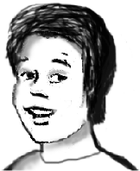Daryodagi mehmonxona

Bizning velosipedimizdan kiyiklar qo‘rqib
ketdi.

Gryundorf qal’asi

9,6
km
Benxeym

11,2
km
Yo‘nalish tugashi Gryundorf

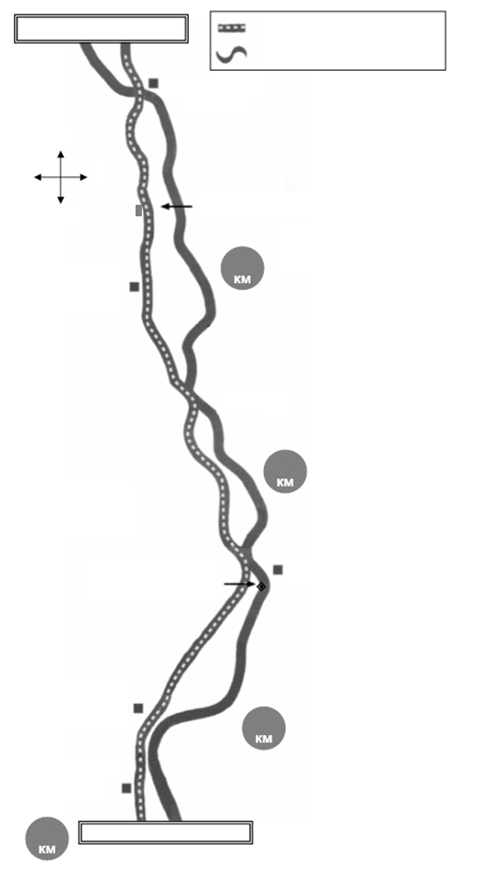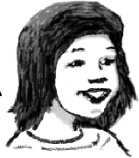 18
Xalil
Daryo bo‘ylab

- Quyidagi savollarga javobingizni ko‘rsatish uchun chiziq chizing. Siz uchun bitta chiziq chizilgan.
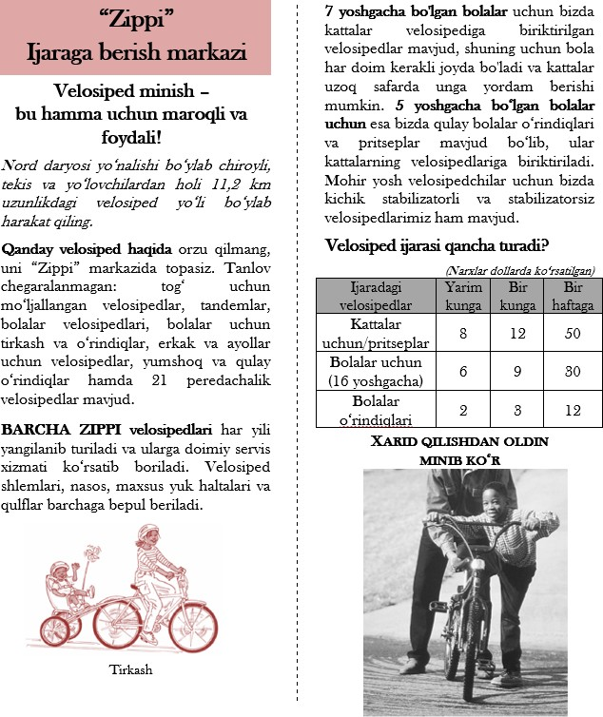
Matnning qayerida sizni velosiped minishga undaydigan qisqa gapni topish mumkin?

Qaysi gap sizni daryo bo'ylab o‘tib borishga chorlaydi?

Velosipedlar ijara narxlari haqidagi ma’lumotni qayerdan topish mumkin?
Kattalar uchun ijaraga beriladigan velosiped turlari haqidagi ma’lumotni qayerdan topish mumkin,?

Daryo bo‘ylab
19

To‘xtang
O‘qituvchining ruxsatisiz navbatdagi sahifani ochmang.

20 Daryo bo‘ylab

“Oyog‘i osmonda bo‘lgan sichqonlar” deb nomlangan hikoyani o‘qish siz uchun qanchalik yoqimli bo‘ldi?

Faqat bitta javobdagi aylanani bo‘yang.
Menga juda yoqdi Ó

Menga biroz yoqdi Ó

Menga unchalik yoqmadi Ó

Menga umuman yoqmadi Ó

“Daryo bo‘ylab usuli” deb nomlangan hikoyani o‘qish siz uchun qanchalik yoqimli bo‘ldi?

Faqat bitta javobdagi aylanani bo‘yang.
Menga juda yoqdi Ó

Menga biroz yoqdi Ó

Menga unchalik yoqmadi Ó

Menga umuman yoqmadi Ó



100115, Toshkent shahar,
Chilonzor tumani, Nurxon ko‘chasi, 21-uy Telefon: (+998 71) 231-07-53 (3004)

www.markaz.tdi.uz Telegram: t.me/milliymarkaz

